Dass Sauerstoff zu ca. 21 % in der Luft vorkommt, ist für einige SuS merkwürdig, da er ja lebensnotwendig ist im Gegensatz zu Stickstoff. Mit diesem Versuch kann leicht gezeigt werden, in welchem Anteil Sauerstoff in der Luft ist. Für diesen Versuch ist kein Vorwissen erforderlich, da hier eher ein Problem aufgebaut wird, mit dem die SuS ihr Fachwissen erarbeiten sollen.

V 1 – Bestimmung des Sauerstoffgehalts in der Luft mit Pyrogallol
Gefahrenstoffe
Pyrogallol |  |  | H: 341-332-312-302-412 |  |  | P: 201-273-308+313
Kalilauge (konz.) |  |  | H: 302-314-290 |  |  | P: 280-301+330+331-305+351+38-309-310
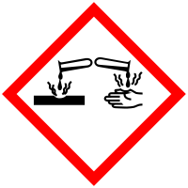 |  |  |  |  |  |  |  | 

Materialien: 100 mL Kolbenprober mit Hahn, Becherglas
Chemikalien: Pyrogallol, konz. Kalilauge
Durchführung: Zunächst wird eine Spatelspitze des Pyrogallol in 20 mL Wasser gelöst. Daraufhin wird der Kolbenprober mit 80 mL Luft gefüllt. Nun werden 5 mL Kalilauge in die Lösung hinzugegeben, woraufhin diese Lösung nun schnell mit dem Kolbenprober hochgezogen wird, sodass der Stempel auf 100 mL eingestellt ist. Der Hahn wird verschlossen und der Kolbenprober für mindestens zwei Minuten geschüttelt.
Beobachtung: Die Lösung verfärbt sich von klar zu dunkelbraun und der Stempel sinkt von alleine.

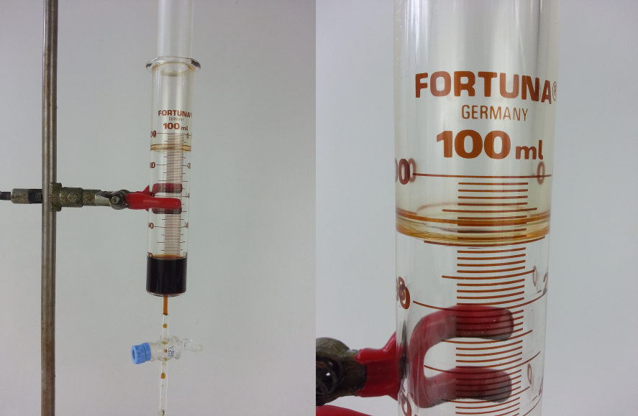
Abb. 1 - links: die braune Lösung zeigt an, dass Sauerstoff gelöst ist; rechts: das dadurch gewonnene Volumen
Deutung: Pyrogallol bindet in Gegenwart von Laugen Sauerstoff. Dadurch zerfällt der Stoff und die Lösung wird dunkelbraun. Da also der Sauerstoff am Pyrogallol gebunden wird, wird er der Luft entzogen, weshalb sich der Stempel bewegt. Über das Verhältnis des Anfangs- zum Restvolumen kann auf den Sauerstoffgehalt der Luft zurück geschlossen werden.
Sauerstoff aus der Luft + Pyrogallol → Purpurogallin
oder:
Sauerstoff aus der Luft + Pyrogallol → An Pyrogallol gebundenes Sauerstoff
Entsorgung: Die Lösung wird in den organischen Abfällen entsorgt.
Literatur: K. Häusler, H. Rampf, R. Reidelt, Experimente für den Chemieunterricht, 1995, Oldenbourg Schulbuchverlag, S. 84.

Nach Zugabe von Kalilauge muss die Lösung schnell aufgezogen werden, da sonst der Sauerstoff aus der Umgebung absorbiert wird.

